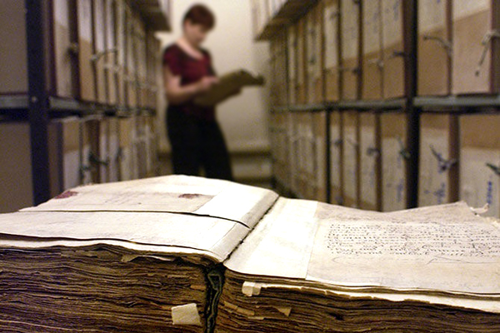

Прямые линии по вопросам предоставления сведений из государственного фонда данных

07, 14, 21 и 28 февраля 2018 года с 13-00 до 15-00 Управление Росреестра по Вологодской области проведёт бесплатные телефонные консультации по вопросам, посвящённым предоставлению сведений из государственного фонда данных, полученных в результате землеустройства.
Государственный фонд данных, полученных в результате проведения землеустройства - это архив землеустроительной документации. К материалам государственного фонда данных, относятся: материалы геодезических и картографических работ, материалы почвенных, геоботанических и других обследований и изысканий, материалы оценки качества земель, материалы инвентаризации земель, материалы по описанию местоположения границ муниципальных образований, населенных пунктов, территориальных зон и зон с особыми условиями использования территорий, проекты внутрихозяйственного землеустройства, землеустроительные дела по конкретным земельным участкам подготовленные до 2008 года.
Отвечать на вопросы будет начальник отдела землеустройства, мониторинга земель, геодезии и картографии Управления Росреестра по Вологодской области Богомолова Наталья Анатольевна по телефону (8172) 72 71 42; и заместитель начальника Охапкина Ирина Ильинична по телефонам: 72 83 27; 72 74 92, старший специалист 1 разряда отдела землеустройства, мониторинга земель, геодезии и картографии Управления Росреестра по Вологодской области Демченко Марина Валентиновна

Пресс-служба Управления Росреестра по Вологодской области

